Thi giữa kì môn Xác suất thống kê sẽ giới hạn trong các nội dung sau:

1. Các công thức tính xác suất

2. Hàm mật độ, hàm phân phối, kỳ vọng, phương sai của biến ngẫu nhiên rời rạc và liên tục (kiến thức chung)

3. Phân phối siêu bội, nhị thức, Poisson, Chuẩn

4. Các công thức xấp xỉ xác suất

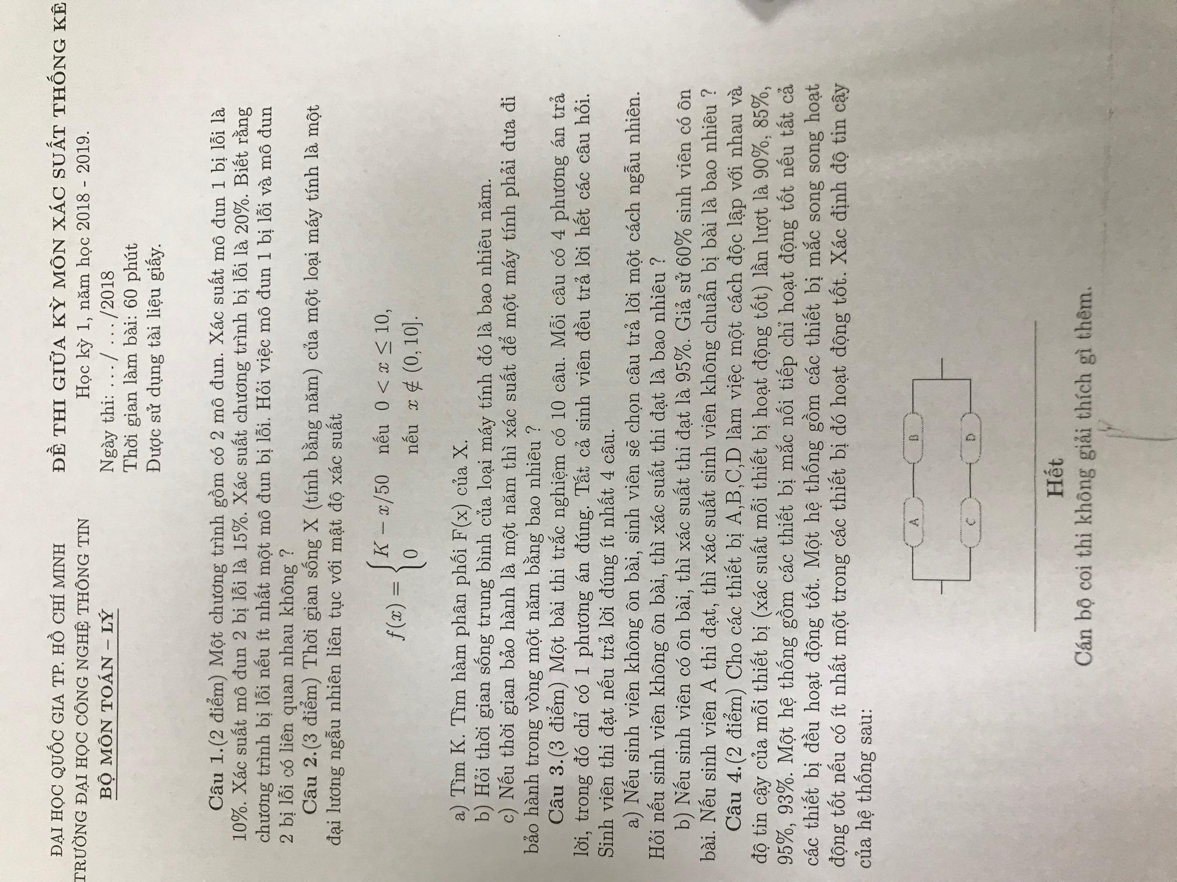

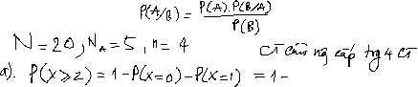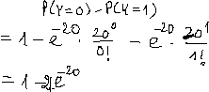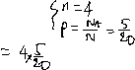

Đáp án:

**Đề mẫu 1 (60 phút)**

**Câu 1.** Một nhà máy sản xuất một chi tiết của điện thoại di động có tỷ lệ sản phẩm đạt tiêu chuẩn chất lượng là 85%. Trước khi xuất xưởng, người ta dùng một thiết bị kiểm tra để kết luận sản phẩm có đạt yêu cầu chất lượng hay không. Thiết bị có khả năng phát hiện đúng sản phẩm đạt tiêu chuẩn với xác suất là 0,9 và phát hiện đúng sản phẩm không đạt tiêu chuẩn với xác suất 0,95. Quan sát một sản phẩm sau khi qua khâu kiểm tra, hãy tính xác suất

a). sản phẩm được kết luận là đạt tiêu chuẩn.

b). sản phẩm được kết luật là đạt tiêu chuẩn thì lại không đạt tiêu chuẩn.

c). sản phẩm được kết luật đúng với thực chất của nó.

**Câu 2.** Tuổi thọ X (năm) của một linh kiện máy tính có hàm mật độ xác suất:

?

Tính hằng số k. Tính xác suất một linh kiện dùng tốt trong ít nhất 2 năm. Viết hàm F(x) và vẽ nó.

**Câu 3.** Một mô-đun quan trọng được kiểm tra bởi 4 nhóm độc lập. Mỗi nhóm phát hiện lỗi trong mô-đun với xác suất 0,8.

a). Tính xác suất ít nhất một nhóm phát hiện lỗi trong mô-đun đó?

b). Tính kỳ vọng và phương sai cho số nhóm phát hiện lỗi.

**Câu 4.** Kho linh kiện máy tính có 1000 sản phẩm, trong đó có 50 sản phẩm bị lỗi. Người ta giao ngẫu nhiên 100 linh kiện cho khách hàng.

a). Tính xác suất khách hàng nhận được toàn sản phẩm tốt.

b). Kỳ vọng và phương sai của số sản phẩm lỗi mà khách hàng nhận là bao nhiêu?

**Đề mẫu 2 (60 phút)**

**Câu 1.** Hai người A và B lần lượt lấy bi không hoàn lại từ một hộp kín có 3 bi đen và 5 bi đỏ cho đến khi bi đen đầu được lấy ra thì dừng lại. Khi đó, người lấy phải bi đen sẽ phải đưa cho người còn lại số tiền là 1.000đ nhân với số bi được lấy ra khỏi hộp. Giả sử A là người lấy bi trước.

a). Tính xác suất người A lấy trúng bi đen ở lần lấy bi thứ 2 của mình.

b). Tính kỳ vọng số tiền A nhận được khi tham gia trò chơi này.

**Câu 2.** Tuổi thọ của một côn trùng thuộc loài A là một biến ngẫu nhiên (đơn vị là *tháng*) với hàm mật độ như sau:



a). Tìm hằng số k. Tìm hàm phân phối của *X*.

b). Quan sát ngẫu nhiên một con côn trùng thuộc loài A sống qua 1 tháng tuổi, tính xác suất nó chết trước khi được 2 tháng tuổi.

**Câu 3.** Một trò chơi máy tính mới được phát hành. Sáu mươi phần trăm người chơi thử hoàn thành tất cả các cấp. Ba mươi phần trăm trong số họ sau đó sẽ mua một phiên bản nâng cao của trò chơi. Không có ai trong số những người không chơi hoàn thành tất cả các cấp mua bản nâng cao. Quan sát 15 người chơi thử. Số người kỳ vọng sẽ mua phiên bản nâng cao là bao nhiêu? Xác suất mà ít nhất hai người sẽ mua bản nâng cao là bao nhiêu?

**Đề mẫu 3 (60 phút)**

**Câu 1.** Có 4 sinh viên SV1, SV2, SV3, SV4 cùng làm 1 câu trắc nghiệm có 4 chọn lựa với xác suất làm đúng của mỗi sinh viên lần lượt là 0,9; 0,6; 0,6; 0,7. Biết sinh viên SV1 chọn đáp án A, các sinh viên SV2 và SV3 chọn đáp án B, SV4 chọn đáp án C. Hãy tính xác suất

a).chọn lựa A là đáp án đúng,

b). chọn lựa B là đáp án đúng,

c). chọn lựa C là đáp án đúng.

**Câu 2.** Số tài khoản mở mới trong một ngày của một nhà cung cấp dịch vụ internet là biến ngẫu nhiên tuân theo phân phối Poisson với trung bình là 10 tài khoản mỗi ngày.

a). Xác suất có hơn 2 tài khoản mới trong ngày hôm nay bằng bao nhiêu?

b). Xác suất có hơn 2 tài khoản mở mới trong vòng 2 ngày là bao nhiêu?.

**Câu 3.** Thời gian khởi động lại máy tính là biến ngẫu nhiên liên tục X (phút) có hàm mật độ xác suất :

a). Tìm hằng số C.

b). Tìm tỉ lệ máy tính có thời gian khởi động trong khoảng 1 đến 2 phút.

c). Viết hàm F(x) và vẽ nó.

